RECURSO DE REVISIÓN 791/2017

COMISIONADO PONENTE:
Paulina Sánchez PÉREZ DEL POZO

MATERIA:
ACCESO A LA INFORMACIÓN PÚBLICA

sujeto OBLIGADO:
ORGANISMO INTERMUNICIPAL METROPOLITANO DE AGUA POTABLE, ALCANTARILLADO, SANEAMIENTO Y SERVICIOS CONEXOS (INTERAPAS).

San Luis Potosí, San Luis Potosí. Acuerdo del Pleno de la Comisión Estatal de Garantía de Acceso a la Información Pública, correspondiente a la sesión del 17 diecisiete de enero de 2018 dos mil dieciocho.

VISTOS, para resolver, los autos del recurso de revisión identificado al rubro; y

RESULTANDO:

PRIMERO. Solicitud de acceso a la información pública. Según consta en la Plataforma Nacional de Transparencia en el folio 00734917 cero, cero, setecientos treinta y cuatro mil diecisiete, el 06 seis de noviembre de 2017 dos mil diecisiete el Organismo Intermunicipal Metropolitano de Agua Potable, Alcantarillado, Saneamiento y Servicios Conexos (INTERAPAS) recibió una solicitud de acceso a la información pública en donde se le pidió la información siguiente:

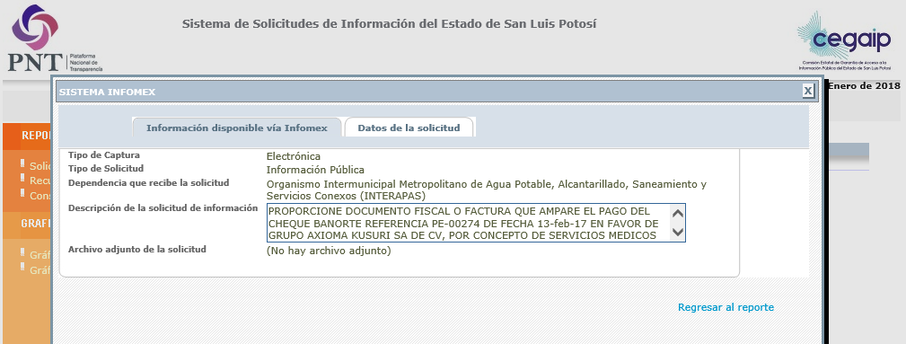

“…PROPORCIONE DOCUMENTO FISCAL O FACTURA QUE AMPARE EL PAGO DEL CHEQUE BANORTE REFERENCIA PE-00274 DE FECHA 13-feb-17 EN FAVOR DE GRUPO AXIOMA KUSURI SA DE CV, POR CONCEPTO DE SERVICIOS MEDICOS INTEGRALES TITULARES POR LA CANTIDAD DE 3,648,939.62…”

SEGUNDO. Respuesta a la solicitud de acceso a la información pública. El 13 trece de noviembre de 2017 dos mil diecisiete el sujeto obligado notificó al solicitante, por el mismo medio electrónico, la respuesta a la solicitud de acceso a la información pública, misma que es como sigue:

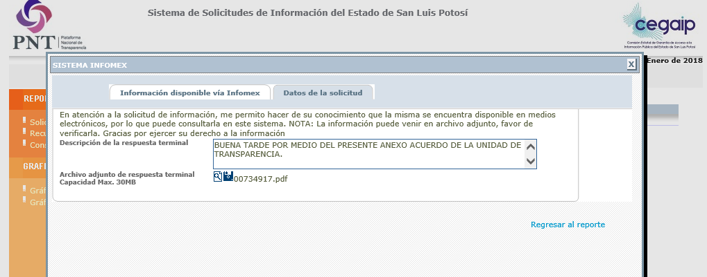

“…BUENA TARDE POR MEDIO DEL PRESENTE ANEXO ACUERDO DE LA UNIDAD DE TRANSPARENCIA…”

TERCERO. Interposición del recurso. El 14 catorce de noviembre de 2017 dos mil diecisiete mediante registro RR00033317 en la Plataforma Nacional de Transparencia, el solicitante de la información interpuso recurso de revisión en contra de la respuesta mencionada en el punto anterior, mismo que ese día quedó presentado ante la Oficialía de Partes de esta Comisión Estatal de Garantía de Acceso a la Información Pública.

CUARTO. Trámite del recurso de revisión ante esta Comisión Estatal de Garantía de Acceso a la Información Pública. Mediante auto de 15 quince de noviembre de 2017 dos mil diecisiete la presidencia de esta Comisión de Transparencia tuvo por recibido el recurso de revisión, por lo que por razón de turno, tocó conocer a la ponencia de la Licenciada Paulina Sánchez Pérez del Pozo por lo que se le mandó dicho expediente para que procediera, previo su análisis, a su admisión o desechamiento según fuera el caso.

QUINTO. Auto de admisión y trámite. Por proveído del 17 diecisiete de noviembre de 2017 dos mil diecisiete la Comisionado Ponente:

- Registró en el Libro de Gobierno el presente expediente como RR-791/2017-2 PLATAFORMA.
- Admitió a trámite el presente recurso de revisión.
- Tuvo como entes obligados al ORGANISMO INTERMUNICIPAL METROPOLITANO DE AGUA POTABLE, ALCANTARILLADO, SANEAMIENTO Y SERVICIOS CONEXOS (INTERAPAS) a través del TITULAR y del TITULAR DE LA UNIDAD DE TRANSPARENCIA.
- Se le tuvo al recurrente por señalado dirección electrónica para oír notificaciones.
- Se puso a disposición de las partes el expediente para que en un plazo máximo de 7 siete días manifestaran lo que a su derecho conviniera –ofrecer pruebas y alegar–.

Asimismo, en ese auto la ponente expresó que el sujeto obligado debería informar a esta Comisión de Transparencia si la información que le fue solicitada:

- Se encontraba en sus archivos.
- Si estaba obligado a documentar esa información de acuerdo a sus facultades, competencias o funciones en el formato que el solicitante pidió –conforme a las características físicas de la información o del lugar en donde se encuentre y si la información se encuentra en una base de datos–.
- Se encontraba en una de las excepciones del derecho de acceso a la información como impedimento legal para su entrega –cuando se trate de información reservada o confidencial–.

Por lo tanto, la ponente apercibió a las autoridades de que en caso de ser omisas para manifestar lo que a su derecho conviniera respecto del presente recurso se aplicarían en su contra las medidas de apremio previstas en el artículo 190, fracción I, de la Ley de Transparencia y Acceso a la Información Pública del Estado.

Por otra parte, la ponente ordenó el traslado a las autoridades con la copia simple del recurso de revisión; se les requirió a éstas para remitieran copia certificada del nombramiento que los acreditara como tales; para que señalaran personas y domicilio para oír y recibir notificaciones en esta ciudad; y que una vez, que sea decretado el cierre de instrucción no se atendería la información que fuese enviada.

SEXTO. Informe de los sujetos obligados. Por proveído del 04 cuatro de diciembre de 2017 dos mil diecisiete la ponente del presente asunto tuvo:

- Por recibido oficio de los sujetos obligados por medio del cual rendían su informe.
- Por reconocida su personalidad.
- Por rendido en tiempo y forma el informe solicitado.
- Por expresados los argumentos relacionados con el presente asunto.
- Por señalado persona y domicilio para oír y recibir notificaciones.

Respecto de la parte recurrente, esta Comisión advirtió que no compareció a realizar las manifestaciones que a su derecho conviniera - ofrecer pruebas y alegar.

Para concluir, la ponente declaró cerrado el periodo de instrucción y procedió a elaborar el proyecto de resolución respectivo.

CONSIDERANDO

PRIMERO. Competencia. Esta Comisión Estatal de Garantía de Acceso a la Información Pública es competente para conocer del presente asunto, de acuerdo con los artículos 6, párrafo cuarto, apartado A, fracción IV, de la Constitución Política de los Estados Unidos Mexicanos; 17, fracción III, párrafo tercero, de la Constitución Política del Estado Libre y Soberano de San Luis Potosí; 27, primer párrafo, 34, fracciones I y II, 35, fracción I, y 175 de la Ley de Transparencia y Acceso a la Información Pública de este Estado.

SEGUNDO. Procedencia. El presente recurso de revisión es procedente en términos del artículo 166 de la Ley de Transparencia y Acceso a la Información Pública del Estado ya que la recurrente se inconforma por la respuesta a su solicitud de acceso a la información pública.

TERCERO. Legitimación. El recurrente se encuentra legitimado para interponer el recurso de revisión, ya que fue él quien presentó la solicitud de acceso a la información pública y la respuesta recaída a ésta es precisamente a aquél a quien le pudiese causar perjuicio.

CUARTO. Oportunidad del recurso. La interposición del escrito inicial del recurso de revisión fue oportuna al presentarse dentro del plazo de quince días a que se refiere el artículo 166 de la Ley de Transparencia y Acceso a la Información Pública del Estado, como se expone a continuación:

- El 13 trece de noviembre de 2017 dos mil diecisiete el solicitante de la información fue notificado de la respuesta a su solicitud.
- Por lo tanto, el plazo de los quince días hábiles para interponer el recurso de revisión transcurrió del día 14 catorce de noviembre al 05 cinco de diciembre.
- Se deben de descontar de dicho cómputo por ser inhábiles los días 18 dieciocho, 19 diecinueve, 20 veinte por ser día de asueto, 25 veinticinco, 26 veintiséis de noviembre, 02 dos y 03 tres de diciembre por ser inhábiles.
- Consecuentemente si el 14 catorce de noviembre del año próximo pasado el recurrente interpuso el citado medio de impugnación ante esta Comisión de Transparencia, resulta claro que es oportuna su presentación.

QUINTO. Certeza del acto reclamado. Son ciertos los actos reclamados atribuidos a los entes obligados en virtud de que los sujetos obligados así lo reconocieron en su informe.

SEXTO. Causales de improcedencia. Las causales de improcedencia previstas en el artículo 179 de la Ley de Transparencia son de estudio oficioso y preferente a cualquier otra cuestión planteada, por lo tanto, al no haber causal de improcedencia invocada por las partes o advertida por este órgano colegiado, se analiza el fondo de la cuestión planteada.

SÉPTIMO. Estudio de los agravios.

7.1. Agravios.

El recurrente expresó como agravios que:

“…EL ENTE OBLIGADO NO PROPORCIONA LA INFORMACION POR EL CONDUCTO SOLICITADO, ESTO ES, DE LA PNT…”

7.1.1. Agravio fundado.

El artículo 11, de la Ley de Transparencia refiere que:

ARTÍCULO 11. Toda la información en posesión de los sujetos obligados será pública, completa, oportuna y accesible, sujeta a un claro régimen de excepciones que deberán estar definidas y ser además legítimas y estrictamente necesarias en una sociedad democrática.

En el caso, en la respuesta a la solicitud de acceso a la información pública se puede apreciar que el sujeto obligado mediante acuerdo de 13 trece de noviembre de 2017 dos mil diecisiete, dijo al solicitante que la información solicitada se encuentra en la modalidad impresa, ello de conformidad con el artículo 59 de la Ley de Transparencia y Acceso a la Información Pública del estado de San Luis Potosí.

“…ARTÍCULO 59. Los sujetos obligados deben proporcionar la información solicitada en la modalidad en que se encuentre…”

Y que dicha información se encontraba disponible la Unidad de Transparencia del sujeto obligado, así como el horario de consulta, especificando que para el caso de la expedición de copias consta en un total de 1 fojas, misma que se le entregaría de manera gratuita, de conformidad con el artículo 165 párrafo sexto de la Ley de Transparencia vigente en el estado.

“…ARTÍCULO 165. En caso de existir costos para obtener la información, deberán cubrirse de manera previa a la entrega y no podrán ser superiores a la suma de:

[…]
La información deberá ser entregada sin costo, cuando implique la entrega de no más de veinte hojas simples. Las unidades de transparencia podrán exceptuar el pago de reproducción y envío atendiendo a las circunstancias socioeconómicas del solicitante…”
Esto es que, el sujeto obligado puso a disposición la información de manera física, esto es in situ en la Unidad de Información Pública, empero dicho sujeto no motivó la necesidad de ofrecer dicha modalidad en que le fue solicitada y la entrega de la información se debe de atender a la:
7.2. Modalidad de entrega.

Sobre este tópico los artículos 17, 146, fracción V, primer párrafo y 155, de la Ley de Transparencia establecen que:

ARTÍCULO 17. El ejercicio del derecho de acceso a la información es gratuito y sólo podrá requerirse el cobro correspondiente a la modalidad de reproducción y entrega solicitada.
En ningún caso los ajustes razonables que se realicen para el acceso de la información de solicitantes con discapacidad, será con costo a los mismos.

ARTÍCULO 146. Para presentar una solicitud no se podrán exigir mayores requisitos que los siguientes:
[…]
V. La modalidad en la que prefiere se otorgue el acceso a la información, la cual podrá ser verbal, siempre y cuando sea para fines de orientación, mediante consulta directa, mediante la expedición de copias simples o certificadas o la reproducción en cualquier otro medio, incluidos los electrónicos…

ARTÍCULO 155. El acceso se dará en la modalidad de entrega y, en su caso, de envío elegidos por el solicitante. Cuando la información no pueda entregarse o enviarse en la modalidad elegida, el sujeto obligado deberá ofrecer otra u otras modalidades de entrega.
En cualquier caso, se deberá fundar y motivar la necesidad de ofrecer otras modalidades.

Por eso, el acceso se dará en la modalidad de entrega elegido por el solicitante y que cuando la información no pueda entregarse o enviarse en la modalidad elegida, el sujeto obligado deberá ofrecer otra u otras modalidades de entrega ya que, de no ser así, en cualquier caso, se deberá fundar y motivar la necesidad de ofrecer otras modalidades.

Y que, por lo tanto, el ejercicio del derecho de acceso a la información es gratuito y sólo podrá requerirse el cobro correspondiente a la modalidad de reproducción y entrega solicitada.

De ahí que para presentar una solicitud no se podrán exigir mayores requisitos, entre lo que se encuentra el de la modalidad en la que prefiere se otorgue el acceso a la información, por ello, la regla es que el acceso se dará en la modalidad de solicitada y, en su caso, de envío elegidos por el solicitante y, la excepción es cuando la información no pueda entregarse o enviarse en la modalidad elegida, el sujeto obligado deberá ofrecer otra u otras modalidades de entrega.

En el caso, la solicitud de información fue realizada por el solicitante a través de la Plataforma Nacional de Transparencia y, si éste presentó la solicitud de información por medios electrónicos, entonces, se está en el supuesto de que la autoridad debe entregar la información peticionada por ese mismo medio.

Lo anterior, incluso encuentra sustento en el criterio 03/2008 emitido por el Comité de Acceso a la Información Pública y Protección de Datos Personales de la Suprema Corte de Justicia de la Nación, publicado en la Compilación de Normas y Criterios en Materia de Transparencia, Acceso a la Información Pública y Protección de Datos Personales de la Suprema Corte de Justicia de la Nación, Novena Edición, página 919, México 2013 cuyo rubro y texto es:

MODALIDAD ELECTRÓNICA DE ACCESO A LA INFORMACIÓN. SI SE RECIBE UNA SOLICITUD POR MEDIOS ELECTRÓNICOS SIN PRECISAR LA MODALIDAD DE PREFERENCIA DEBE PRESUMIRSE QUE SE REQUIRIÓ EL ACCESO POR ESA MISMA VÍA. El ejercicio del derecho de acceso a la información gubernamental no se entiende de forma abstracta y desvinculada a la forma en que los gobernados pueden allegarse de aquélla; destacándose que la modalidad de entrega de la información resulta de especial interés para hacer efectivo este derecho. En este sentido, la Comisión para la Transparencia y Acceso a la Información de la Suprema Corte de Justicia de la Nación (recurso de revisión 1/2005) determinó que el acceso a la información no se cumple de forma íntegra cuando se entrega la información al peticionario en una modalidad diversa a la solicitada, cuando esta fue la remisión por medios electrónicos, toda vez que el otorgamiento en una diversa puede constituir un obstáculo material para el ejercicio del derecho de acceso a la información tutelado en el artículo 6° constitucional. Por lo tanto, si el peticionario solicita por vía electrónica determinada información sin precisar la modalidad de su preferencia debe presumirse que la requiere por esa misma vía.

Criterio que de conformidad con el artículo 7° de la Ley de Transparencia resulta aplicable al caso concreto, pues el mismo es para hacer efectivo el derecho de acceso a la información pública, ya que orienta a esta Comisión de Transparencia para favorecer el principio de máxima publicidad y disponibilidad de la información en posesión del sujeto obligado.

Por ende, si la solicitud de acceso a la información pública el recurrente la presentó ante el sujeto obligado mediante la Plataforma Nacional de Transparencia, resulta claro que el sujeto obligado debió de dar preferencia en proporcionar el documento por esa vía de conformidad con el criterio citado, toda vez que el otorgamiento en una diversa, como es el caso, puede constituir un obstáculo material para el ejercicio del derecho de acceso a la información tutelado en el artículo 6° constitucional y, por ende, lo que se pretende es que el solicitante se allegue de la información lo que en el caso no ha sucedido, ya que, por tratarse de un documento que contiene la información, el envió de manera electrónica al solicitante no implica al sujeto obligado una carga adicional o desproporcional, ya que el Titular de la Unidad de Transparencia del Sujeto Obligado expresó que se trataba de una foja.

7.3. Sentido y efectos de la resolución.

En las condiciones anotadas y, al haber resultado fundado el agravio que hizo valer el recurrente, lo procedente es que este órgano colegiado de conformidad con el artículo 175, fracción III, de la Ley de Transparencia y Acceso a la Información Pública del Estado modifica la respuesta proporcionada por los entes obligados y, por lo tanto, lo conmina a que emita otra respuesta en la que permita el acceso y entregue la información sobre:

- DOCUMENTO FISCAL O FACTURA QUE AMPARE EL PAGO DEL CHEQUE BANORTE REFERENCIA PE-00274 DE FECHA 13-feb-17 EN FAVOR DE GRUPO AXIOMA KUSURI SA DE CV, POR CONCEPTO DE SERVICIOS MEDICOS INTEGRALES TITULARES POR LA CANTIDAD DE 3,648,939.62.

7.4. Precisiones de esta resolución.

De conformidad con la última parte del artículo 176 de la Ley de Transparencia está Comisión de Transparencia establece los siguientes términos para el cumplimiento de la resolución.

- El ente obligado deberá de cuidar en todo momento que la información que entregará no contenga datos personales o confidenciales, pues en caso de contener información con esos datos, deberá de elaborar la versión pública.
- En cuanto a lo ordenado, se reitera que la información debe de entregarse en la modalidad solicitada.

7.5 Plazo de diez días hábiles para el cumplimento de esta resolución.

Con fundamento en el artículo 175 de la Ley de Transparencia y Acceso a la Información Pública del Estado, este órgano colegiado le concede al ente obligado el plazo de diez días para la entrega de la información, plazo que es el que está Comisión de Transparencia considera que es suficiente, ya que es el máximo autorizado por el citado precepto.

7.6 Informe sobre el cumplimento a la resolución dentro del plazo de tres días hábiles.

De conformidad con el artículo 177, segundo párrafo, el ente obligado deberá de informar a esta Comisión de Transparencia el cumplimento a la presente resolución en un plazo que no deberá de exceder de tres días siguientes a los diez días que tiene para la entrega de la información en donde justificará con los documentos necesarios el cumplimento a lo aquí ordenado.

7.7 Medida de apremio en caso de incumplimiento a la resolución.

Esta Comisión Estatal de Garantía de Acceso a la Información Pública apercibe al ente obligado que, en caso de no acatar la presente resolución, se le impondrá la multa establecida en el artículo 190, fracción II, de la Ley de Transparencia, en virtud de que este órgano colegiado debe de garantizar el debido cumplimiento al derecho humano de acceso a la información pública.

Medios de impugnación.

Por último, de conformidad con el artículo 159 de la Ley General de Transparencia y Acceso a la Información Pública mediante la presente resolución se hace del conocimiento a la parte recurrente que en contra de la presente determinación puede acudir ante el Instituto Nacional de Transparencia, Acceso a la Información y Protección de Datos Personales o ante el Poder Judicial de la Federación.

RESOLUTIVOS

Por lo expuesto y fundado, SE RESUELVE:

ÚNICO. Esta Comisión Estatal de Garantía y Acceso a la Información Pública modifica la respuesta por los fundamentos y las razones desarrolladas en el considerando séptimo de la presente resolución.

Notifíquese; por oficio a las autoridades y a la recurrente por el medio que designó.

Así, por unanimidad de votos lo resolvió la Comisión Estatal de Garantía de Acceso a la Información Pública, integrada por los Comisionados Licenciadas Paulina Sánchez Pérez del Pozo, Claudia Elizabeth Avalos Cedillo y Mtro. Alejandro Lafuente Torres, Presidente, siendo ponente la primera de los nombrados, quienes en unión de la Licenciada Rosa María Motilla García, Secretaria de Pleno que da fe, firman esta resolución.

COMISIONADO PRESIDENTE  MTRO. ALEJANDRO  LAFUENTE TORRES |  | COMISIONADA  LIC. PAULINA SÁNCHEZ  PÉREZ DEL POZO
COMISIONADA  LIC. CLAUDIA ELIZABETH  ÁVALOS CEDILLO |  |  | SECRETARIA DE PLENO  LIC. ROSA MARÍA MOTILLA GARCÍA
*ESTAS FIRMAS PERTENECEN A LA RESOLUCIÓN DE LA REVISIÓN 791/2017-2 QUE FUE INTERPUESTO CONTRA EL ORGANISMO INTERMUNICIPAL METROPOLITANO DE AGUA POTABLE ALCANTARILLADO, SANEAMIENTO Y SERVICIOS CONEXOS (INTERAPAS) Y QUE FUE APROBADA EN LA SESIÓN EXTRAORDINARIA DEL 17 DIECISIETE DE ENERO DEL 2018 DOS MIL DIECIOCHO.

L/MEMH.

Visible en la foja 1 de autos.
Visible en la foja 1 de autos.
ARTICULO 7. El derecho de acceso a la información o la clasificación de la información se interpretarán bajo los principios establecidos en la Constitución Política de los Estados Unidos Mexicanos; los tratados internacionales de los que el Estado mexicano sea parte; y la presente Ley. En la aplicación e interpretación de la presente Ley deberá prevalecer el principio de máxima publicidad, conforme a lo dispuesto en la Constitución Política de los Estados Unidos Mexicanos; en los tratados internacionales de los que el Estado mexicano sea parte; así como en las resoluciones y sentencias vinculantes que emitan los órganos nacionales e internacionales especializados, favoreciendo en todo tiempo a las personas la protección más amplia. Para el caso de la interpretación, se podrá tomar en cuenta los criterios, determinaciones y opiniones de los organismos nacionales e internacionales, en materia de transparencia. Las disposiciones que regulen aspectos de transparencia y acceso a la información previstas en la legislación Estatal en su conjunto, deberán interpretarse armónicamente con la Ley General, atendiendo al principio pro persona.

